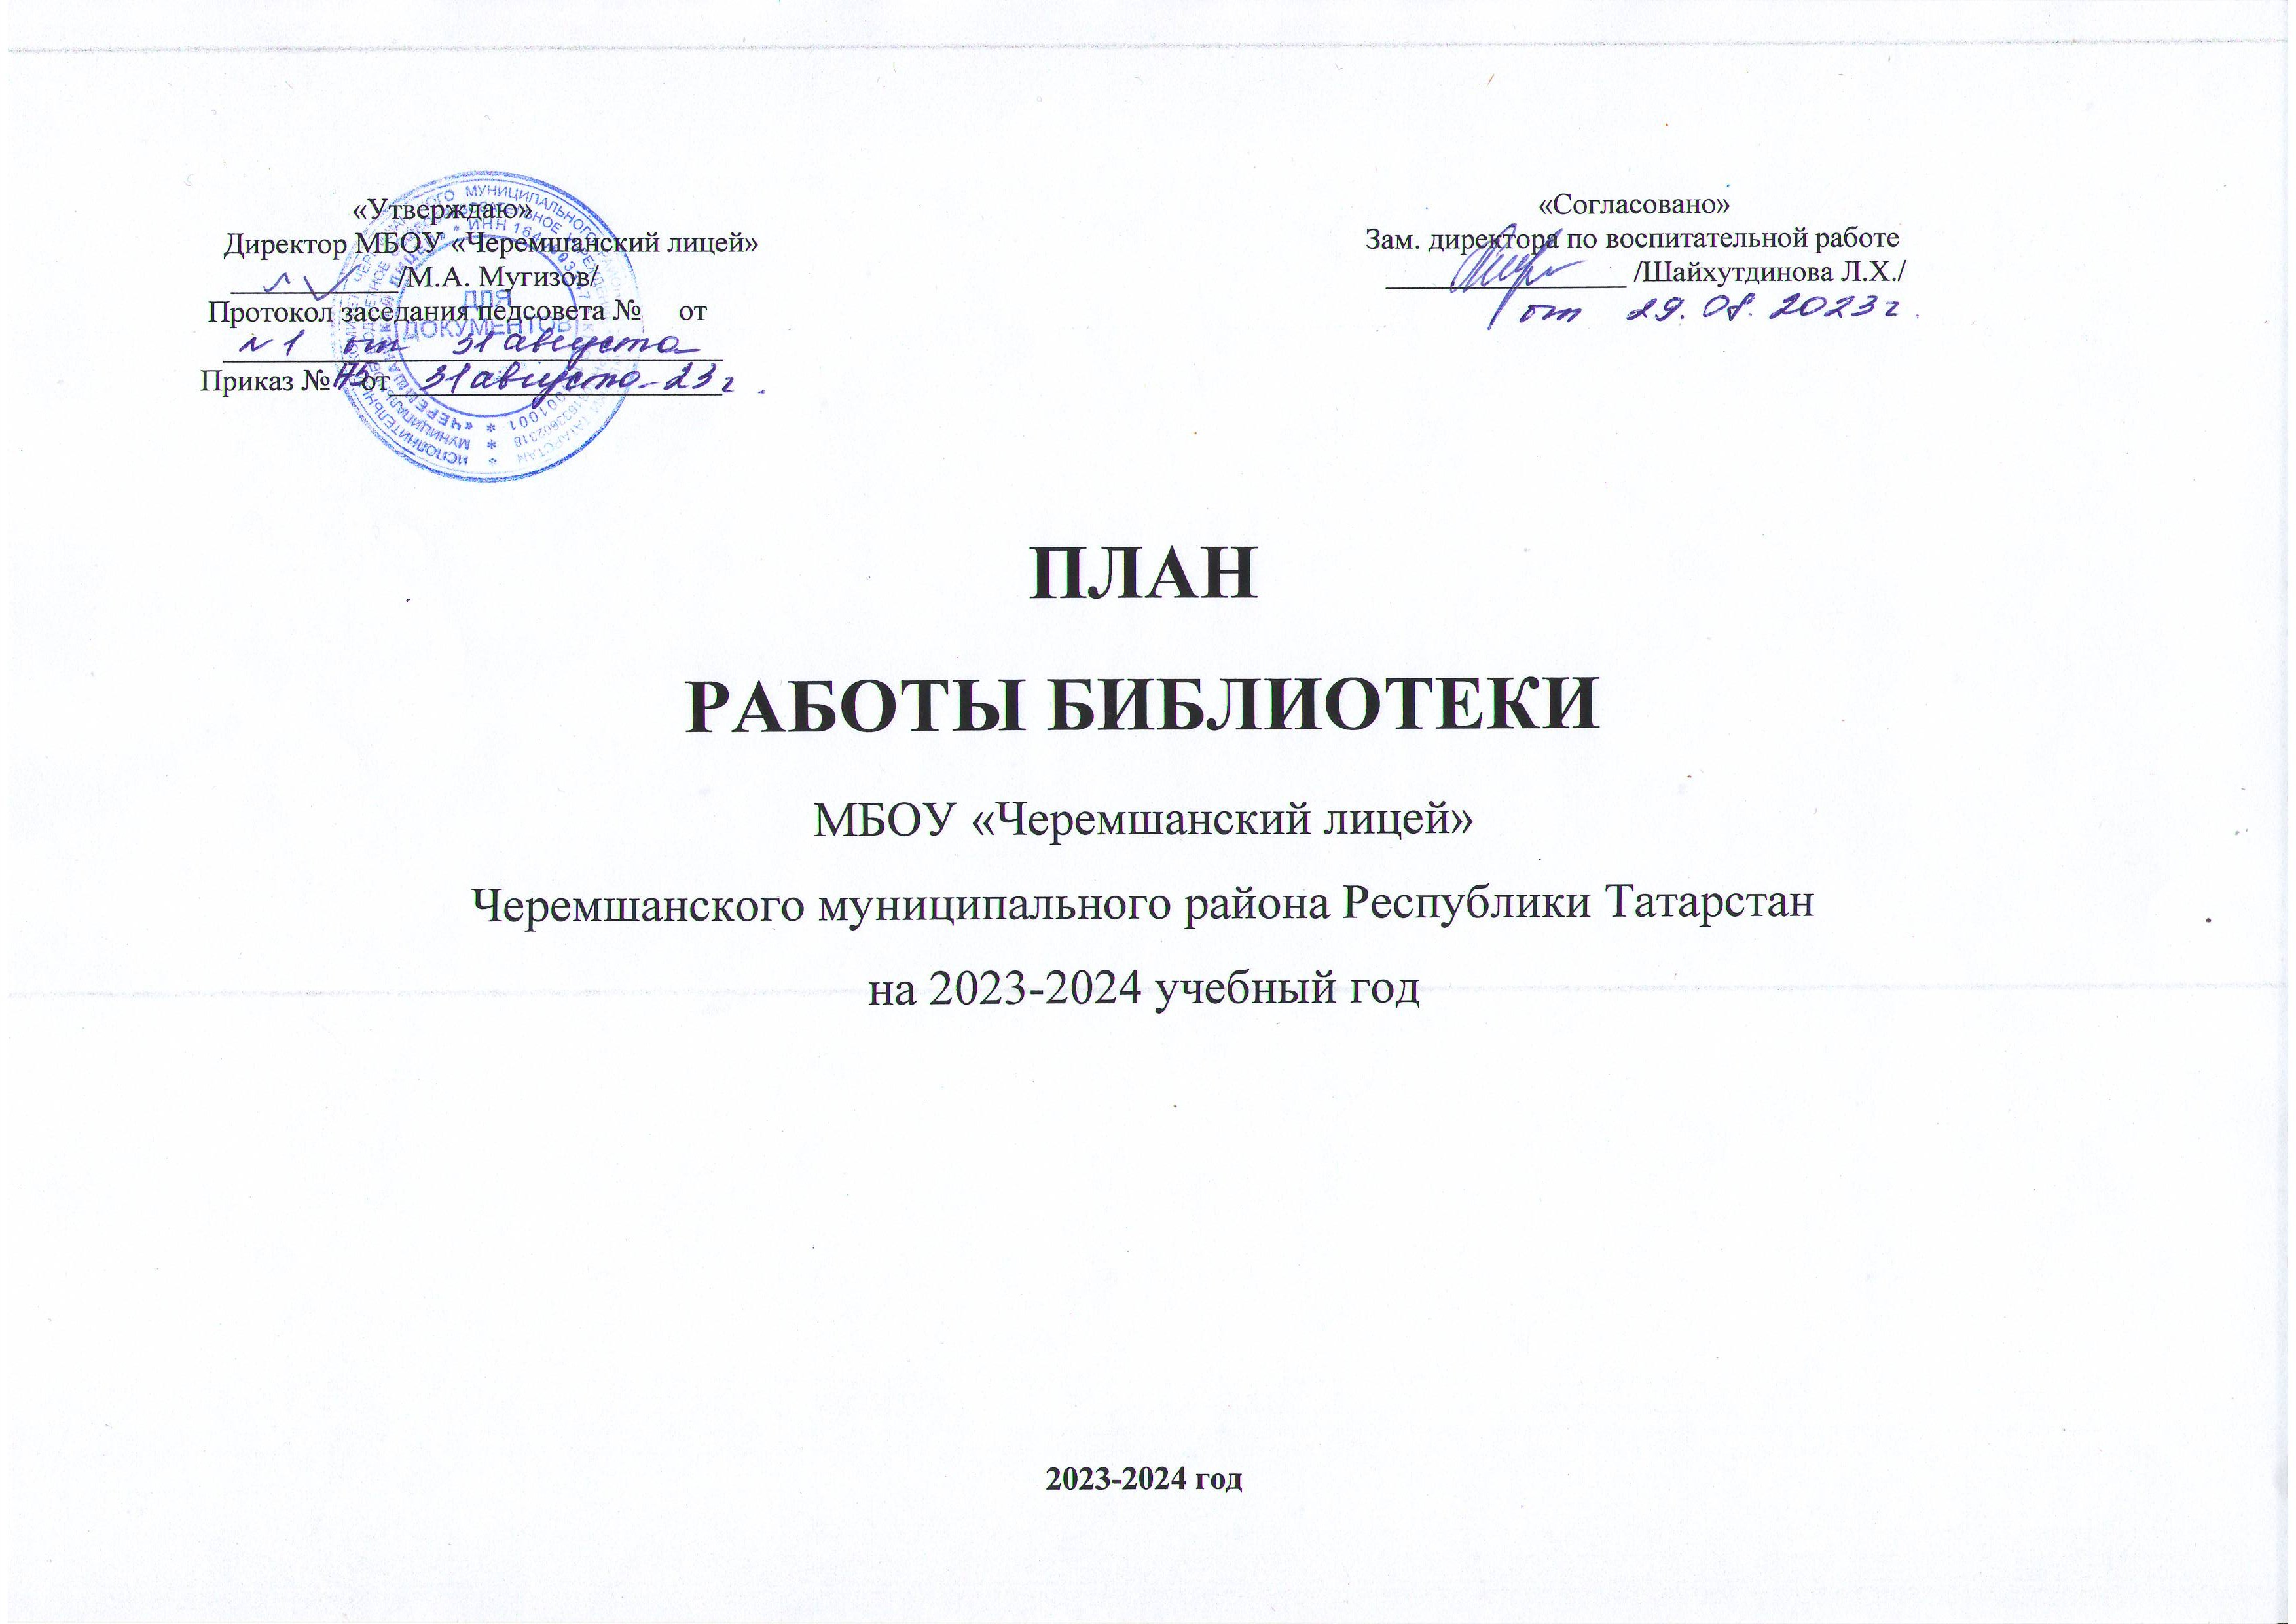

I. Основные цели школьной библиотеки:
Осуществление государственной политики в сфере образования через библиотечно-информационное обслуживание пользователей, обеспечение их прав на свободное и бесплатное пользование библиотечно-информационными ресурсами, гарантированное государством.
II. Основные задачи:
1. Формирование библиотечного фонда в соответствии с образовательной программой по ФГОС.
2. Оформление новых поступлений в книжный фонд, знакомство с новыми книгами литературы согласно датам литературного календаря.
3. Осуществление своевременного возврата выданных изданий в библиотеку.
4. Осуществление образовательной, информационной и воспитательной работы среди обучающихся лицея.
5. Организация мероприятий, ориентированных на воспитание нравственного, гражданско-патриотического самосознания личности, формирование навыков здорового образа жизни.
6. Оказание помощи в деятельности обучающихся и учителей при реализации образовательных программ. Работа с педагогическим коллективом.
7. Формирование у детей информационной культуры и культуры чтения.
III. Основные функции школьной библиотеки
Информационная — предоставление возможности использования информации вне зависимости от ее вида, формата и носителя.
Воспитательная – способствует развитию чувства патриотизма по отношению к государству, своему краю и школе.
Культурологическая — организация мероприятий, воспитывающих культурное и социальное самосознание, содействующих эмоциональному развитию обучающихся.
Образовательная — поддержка и обеспечение образовательных целей, сформированных в задачах развития лицея и в образовательных программах по предметам.
Тематическое планирование библиотеки на 2023-2024 учебный год.
I. Формирование библиотечного фонда.

1. Оформление перечня учебников в целях организации образовательного процесса и реализации учебного плана на 2023-2024 учебный год. | Конец августа
2. Составление базы данных излишних учебников, для передачи информации в муниципальный обменный фонд. Составление базы данных недостающих учебников. | октябрь
3. Проведение анализа состояния библиотечного фонда учебников в соответствии с ежегодной потребностью МБОУ «Черемшанский лицей», с реализуемой им образовательной программой | ноябрь.
4. Обеспечение учебного процесса необходимой литературой.  Заказ на учебники формируется ежегодно на основании федерального и регионального перечней с учетом потребностей и имеющимся фондом учебников, составляется совместно с заместителем директора по учебной работе. | По мере поступления перечня предметов для закупок, обновленного перечня учебников
5. Проведение проверки учебников на наличие обложек, чистоты, составление отчета по результатам проверки. | сентябрь – нач. звено, октябрь – среднее звено, 10-11 кл.  декабрь, февраль
6. Прием и выдача учебников. Строгий учет. | май, июнь, август, сентябрь
7. Инвентаризация школьных фондов учебной литературы. | до 10 июня
8. Обновление обменного фонда учебников лицея | до 20 июня
9. Обмен излишками учебной литературы между школами. | с 20 августа по 07.09.2023г.
10. Своевременная обработка новой (поступившей в библиотеку) литературы. Запись в инвентарные книги, штемпелевание. | В течение года по мере поступления
11.Работа с фондом:  - Оформление фонда (наличие полочных разделителей), эстетика оформления.  - Соблюдение правильной расстановки фонда на стеллажах. Проверка правильности расстановки фонда | Постоянно в течение года  На каникулах
12. Списание учебного фонда с учетом ветхости и смены учебных программ. Оформление актов на устаревшие и утерянные книги | Октябрь-декабрь
13. Оформление подписки на периодическую печать | Октябрь 2023,  май 2024
14. Изучение и анализ использования учебного фонда. | В течение года
15. Работа с ЭФУЛ (электронный фонд учебной литературы) | Постоянно
III. Работа по созданию и организации СБА библиотеки.

- Ведение картотеки новых поступлений. | Начало при первом поступлении
- Ведение учетной картотеки поступившей в библиотеку периодической печати. | сентябрь
3. Ведение картотеки СБФ библиотеки. | февраль
- Вести тетрадь учета библиографических справок | Начало при выполнении первой справки
IV. Руководство чтением.

1. Изучать читательские запросы. Для этого при записи читателя в библиотеку, при выдаче книг выявлять запросы и делать в формулярах соответствующие записи | постоянно
- Проводить индивидуальные и групповые беседы у книжных выставок | систематически
- Проводить беседы о прочитанном | систематически
- Работа с Советом старшеклассников. | В течение года
7. Работа с задолжниками. Выявление путем анализа читательских формуляров. Составление списков должников. Доведение информации о задолженностях через актив библиотеки. | Каждый квартал
8. Формирование информационно-библиографической культуры. | Сентябрь-май
V. Обслуживание учителей.

1. Своевременно информировать учителей о вновь поступившей литературе. | По мере поступления
2. Оказать помощь в подборе литературы для внеклассного чтения. | По мере обращения
3. Подбор материала в помощь проведению мероприятий к знаменательным и памятным датам по плану лицея. | В течение года  (1 сентября, Международный день матери, Новый Год, 23 февраля, 8 марта)
VI. Пропаганда литературы. Эстетическое воспитание.
1. Выставки новинок | сентябрь-октябрь, при каждом поступлении
Систематические выставки книг к юбилейным датам и на актуальные темы.
Оформление постоянной книжной выставки: «Книги-юбиляры 2023-2024 года» (включить книги, которые есть в школьной библиотеке)

2023 год

215 лет со времени выхода в свет баллады «Людмила» В. А. Жуковского (1808)
200 лет назад А. С. Пушкин закончил работу над поэмой «Бахчисарайский фонтан» (1823)
195 лет назад А. С. Пушкин написал поэму «Полтава» (1828)
190 лет со времени публикации романа «Евгения Гранде» О. де Бальзака (1833)
190 лет назад А. С. Пушкин написал поэму «Медный всадник» (1833)
185 лет сказке «Стойкий оловянный солдатик» Х. К. Андерсена (1838)
185 лет со времени публикации «Песни про царя Ивана Васильевича, молодого опричника и удалого купца Калашникова» М. Ю. Лермонтова (1838)
175 лет назад был опубликован роман «Белые ночи» Ф. М. Достоевского (1848 год)
170 лет назад А. Н. Островский написал комедию «Бедность не порок» (1853)
165 лет со времени первого издания сказки «Аленький цветочек» С. Т. Аксакова (1858)
165 лет повести «Ася» И. С. Тургенева (1858 год)
165 лет автобиографической книге «Детские годы Багрова-внука» С.Т. Аксакова (1858)
160 лет назад был опубликован роман «Князь Серебряный» А. К. Толстого (1863)
160 лет со времени создания поэмы «Мороз, Красный нос» Н. А. Некрасова (1863)
160 лет назад начал издаваться «Толковый словарь живого великорусского языка» В. И. Даля (1863 год)
160 лет назад Н. Г. Чернышевский закончил работу над романом «Что делать» (1863)
155 лет назад вышел в свет роман «Дети капитана Гранта» Жюля Верна (1868)
155 лет назад впервые опубликован роман «Идиот» Ф. М. Достоевского (1868)
150 лет со времени выхода в свет второй части поэмы «Русские женщины» Н. А. Некрасова (1873)
150 лет назад опубликованы повести «Очарованный странник», «Запечатлённый ангел» Н. С. Лескова (1873)
150 лет назад А. Н. Островский закончил работу над пьесой-сказкой «Снегурочка» (1873)
145 лет пьесе А. Н. Островского «Бесприданница» (1878)
145 лет роману «Пятнадцатилетний капитан» Жюля Верна (1878 год)
140 лет рассказу Н. С. Лескова «Тупейный художник» (1883)
125 лет рассказам «Человек в футляре», «Крыжовник», «О любви», «Ионыч» А. П. Чехова (1898)
125 лет повести «Олеся» А. И. Куприна (1898)
120 лет со времени написания Л. Н. Толстым рассказа «После бала» (1903)
120 лет пьесе «Вишневый сад» А. П. Чехова (1903)
115 лет со времени создания А. И. Куприным повести «Суламифь» (1908)
110 лет назад впервые напечатана повесть «Детство» М. Горького (1913)
105 лет поэме «Двенадцать» А. А. Блока (1918)
100 лет назад опубликованы сказки «Мойдодыр» и «Тараканище» К. И. Чуковского (1923)
100 лет повести «Алые паруса» А. С. Грина (1923)
95 лет повести «Бегущая по волнам» А. С. Грина (1928)
95 лет назад вышел в свет роман «Двенадцать стульев» Ильи Ильфа и Евгения Петрова (1928)
95 лет роману «Человек-амфибия» А. Р. Беляева (1928)
95 лет сборнику «Лесная газета» В. В. Бианки (1928)
90 лет роману «Угрюм-река» В. Я. Шишкова (1933)
85 лет назад Л. Лагин написал сказку «Старик Хоттабыч» (1938)
80 лет повести «Маленький принц» А. де Сент-Экзюпери (1943)
75 лет назад был опубликован роман «Кортик» А. Н. Рыбакова (1948)
75 лет «Сказке о потерянном времени» Е. Л. Шварца (1948)
65 лет со времени окончания работы А. Солженицына над романом «В круге первом»
65 лет со времени публикации сказки «Незнайка в Солнечном городе» Н. Носова
55 лет назад вышла последняя часть трилогии Астрид Линдгрен «Малыш и Карлсон» (1968)
50 лет повести «Не стреляйте в белых лебедей» Б. Васильева (1973)
50 лет назад в США издан «Архипелаг ГУЛАГ» А. И. Солженицына (1973)

2024 год

255 лет – комедия «Бригадир» Фонвизина Д. И. (1769).
195 – Антоний Погорельский. Повесть «Черная курица, или Подземные жители» (1829).
190 – Одоевский В. Ф. Сказка «Городок в табакерке» (1834).
190 – Ершов П. П. Сказка в стихах «Конек-Горбунок» (1834).
185 – Гоголь Н. В. «Мертвые души» (1839).
185 – «Мцыри» Лермонтова М. Ю. (1839). Классик русской литературы был впечатлен и пленен Кавказом и много писал о нем.
170 – повесть «Муму» Тургенева И. С. (1854).
160 – «Железная дорога» Некрасова Н. А. (1864).
155 – Гончаров И. А. «Обрыв» (1869).
145 – величайшее произведение мировой литературы «Братья Карамазовы» Достоевского Ф. М. (1879) – фактически главный труд его жизни.
145 – «Бесприданница» Островского А. Н. (1879)
120 – пьеса Максима Горького «Дачники» (1904).
120 – «Вишневый сад» Чехова А. П. (1904).
110 – Анна Ахматова. Поэтический сборник «Чётки» (1914).
100 лет – Виталий Бианки. «Лесные домишки» (1924).
95 – Борис Пильняк. Повесть «Красное дерево» (1929).
95 – Маршак С. Я. «Усатый-полосатый» (1929).
90 – Константин Паустовский. Повесть «Колхида» (1934).
90 – Николай Островский.«Как закалялась сталь» (1934).
85 – А. П. Гайдар. «Судьба барабанщика» (1939).
80 – повесть Льва Кассиля «Дорогие мои мальчишки» (1944).
80 – Осеева В. А. Сборник рассказов и сказок «Волшебное слово» (1944).
80 – Каверин В. А. «Два Капитана» (1944).
75 – Николай Носов. «Веселая семейка» (1949).
65 лет – роман Симонова К. М. «Живые и мертвые» (1959)

Выставки книг писателей-юбиляров | Систематически обновляемые
День памяти жертв блокады Ленинграда | 8.09.2023
Всемирный день пожилых людей. | 01.10.2023
День учителя (тематическая подборка стихов) | 05.10.2023
День памяти жертв политических репрессий. | 30.10.2023
Международный день школьных библиотек (информационный лист) | 26.10.2023
День Народного единства. День освобождения Москвы силами народного ополчения под руководством Кузьмы Минина и Дмитрия Пожарского от польских интервентов (1612 год) | 04.11.2023
День матери в России. Выставка книг и журналов «Славлю руки матери моей». Тематическая подборка стихов. | 28.11.2023
Всемирный день борьбы со СПИДом | 01.12.2023
– День Героев Отечества | 09.12.2023
День прав человека | 10.12.2023
День Конституции РФ | 12.12.2023
Всемирный день «Спасибо» | 11.01.2024
День заповедников и национальных парков (Отмечается с 1997 года по инициативе Центра охраны дикой природы, Всемирного фонда дикой природы в честь первого российского заповедника — Баргузинского, открывшегося в 1916 году) | 11.01.2024
День полного освобождения советскими войсками города Ленинграда от блокады его немецко-фашистскими войсками (1944 год) | 27.01.2024
День разгрома советскими войсками немецко-фашистских войск в Сталинградской битве (1943 год) | 02.02.2024
Международный день дарения книг (Отмечается с 2012 года, в нём ежегодно принимают участие жители более 30 стран мира, включая Россию) | 14.02.2024
Международный день родного языка | 21.02.2024
День Защитника Отечества (тематическая подборка стихов) | 23 февраля
Международный женский день (тематическая подборка стихов) | 08.03.2024
Всемирный день Земли; Всемирный день поэзии; | 21.03.2024
Всемирный день водных ресурсов | 22.03.2024
Неделя детской и юношеской книги (первые «Книжные именины» прошли в 1943 г. по инициативе Л. Кассиля в Москве, повсеместно стали проводиться с 1944 г.) | 24 марта-30 марта
Международный день детской книги. (Проводится ежегодно с 1944 г. Первые «Книжкины именины» прошли по инициативе Л. Кассиля в 1943 г. в Москве.) | 02.04.2024
Всемирный день Земли | 22.04.2024
Всемирный день книги и защиты авторского права | 23.04.2024
День Победы советского народа в ВОВ 1941-1945гг. | 09.05.2024
VII. Самообразование.
Участие в районных семинарах, курсах | По мере проведения
Самообразование: чтение журналов «Школьная библиотека: сегодня и завтра», «Школьная библиотека» - Приложение к 1 Сентября (электронная версия). Приказы, письма, инструкции о библиотечном деле. Использование электронных носителей.
Участие в РМО школьных библиотекарей. Ведение учетной документации школьной библиотеки | 2023-2024 уч.год
Взаимодействие с ЦБ и школьными библиотеками | В течение года
Составление анализа работы библиотеки за 2023-2024 учебный год. | май
Составление плана работы библиотеки на 2024-2025 учебный год | май

